ХИМИЧЕСКОЕ РАВНОВЕСИЕ.

Химические реакции заключаются во взаимодействии реагентов с образованием продуктов реакцию. Не следует, однако, полагать, что направление химической реакции только одно. В действительности, химические реакции протекают и в прямом, и в обратном направлениях:
Реагенты ↔ Продукты
Все химические реакции, в принципе, обратимы.
Это означает, что в реакционной смеси протекает как взаимодействие реагентов, так и взаимодействие продуктов. В этом смысле различие между реагентами и продуктами условное. Направление протекания химической реакции определяется условиями ее проведения (температурой, давлением, концентрацией веществ).
Многие реакции имеют одно преимущественное направление и для проведения таких реакций в противоположном направлении требуются экстремальные условия. В подобных реакциях происходит почти полное превращение реагентов в продукты.
Пример. Железо и сера при умеренном нагревании реагируют между собой с образованием сульфида железа (II), FeS при таких условиях устойчив и практически не разлагается на железо и серу:
Fe + S ↔ FeS
Пример. Реакция синтеза аммиака является обратимой:
N₂ + 3H₂ ↔ 2NH₃
При 200 атм и 400 0С достигается максимальное и равное 36% (по объему) содержание NH3 в реакционной смеси. При дальнейшем повышении температуры вследствие усиленного протекания обратной реакции объемная доля аммиака в смеси уменьшается.
Прямая и обратная реакции протекают одновременно в противоположных направлениях.
Во всех обратимых реакциях скорость прямой реакции уменьшается, скорость обратной реакции возрастает до тех пор, пока обе

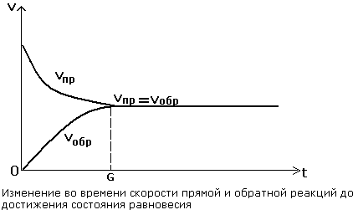

В состоянии равновесия скорости прямой и обратной реакции становятся равными.
ПРИНЦИП ЛЕ-ШАТЕЛЬЕ.СМЕЩЕНИЕ ХИМИЧЕСКОГО РАВНОВЕСИЯ.
Положение химического равновесия зависит от следующих параметров реакции: температуры, давления и концентрации. Влияние, которое оказывают эти факторы на химическую реакцию, подчиняются закономерности, которая была высказана в общем виде в 1884 году французским ученым Ле-Шателье. Современная формулировка принципа Ле-Шателье такова:
Если на систему, находящуюся в состоянии равновесия, оказать внешнее воздействие, то система перейдет в другое состояние так, чтобы уменьшить эффект внешнего воздействия.
- Влияние температуры. В каждой обратимой реакции одно из направлений отвечает экзотермическому процессу, а другое - эндотермическому.
N₂ + 3H₂↔ 2NH₃ + Q
Прямая реакция - экзотермическая, а обратная реакция - эндотермическая. Влияние изменения температуры на положение химического равновесия подчиняется следующим правилам:
При повышении температуры химическое равновесие смещается в направлении эндотермической реакции, при понижении температуры - в направлении экзотермической реакции.
- Влияние давления. Во всех реакциях с участием газообразных веществ, сопровождающихся изменением объема за счет изменения количества вещества при переходе от исходных веществ к продуктам, на положение равновесия влияет давление в системе.
Влияние давления на положение равновесия подчиняется следующим правилам:
При повышении давления равновесие сдвигается в направлении образования веществ (исходных или продуктов) с меньшим объемом;
при понижении давления равновесие сдвигается в направлении образования веществ с большим объемом
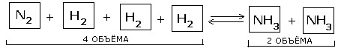
Таким образом, при переходе от исходных веществ к продуктам объем газов уменьшился вдвое. Значит, при повышении давления равновесие смещается в сторону образования NH3, о чем свидетельствуют следующие данные для реакции синтеза аммиака при 400 0С:
давление, МПа | 0,1 | 10 | 20 | 30 | 60 | 100
объемная доля NH₃, % | 0,4 | 26 | 36 | 46 | 66 | 80
3. Влияние концентрации. Влияние концентрации на состояние равновесия подчиняется следующим правилам:
При повышении концентрации одного из исходных веществ равновесие сдвигается в направлении образования продуктов реакции;
при повышении концентрации одного из продуктов реакции равновесие сдвигается в направлении образования исходных веществ.

